# TÍCH HỢP THANH TOÁN

# THE INTEGRATION GATEWAY - XML. ([Chi tiết](https://helpdesk.nuvei.com/doku.php?id=developer:understanding_the_integration))

# Mục tiêu

* Lưu thông tin card thanh toán của Merchant ở hệ thống của IMS (Chỉ lưu giá trị reference trả về khi đăng ký thẻ với Nuvei, không lưu toàn bộ thông tin thẻ của Merchant)
* Thanh toán tự động

# Chuẩn bị

* Đăng ký với Nuvei để có thông tin về Virtual Terminal ([Chi tiết](https://helpdesk.nuvei.com/doku.php?id=merchant:existing_merchant:selfcare_system:virtual_terminal&s%5b%5d=virtual&s%5b%5d=terminal)) , tương tự máy quẹt thẻ (Sử dụng cho IMS),
* Thông tin cập nhật vào file : (webroot)/App_Data/Nuvei/Config.xml

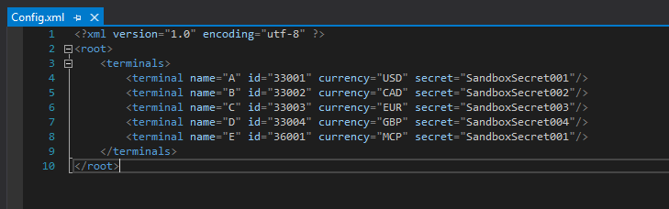

* [Currency](https://helpdesk.nuvei.com/doku.php?id=developer:api_specification:special_fields_and_parameters#the_currencies_supported) : Dựa theo mô tả của nuvei, mỗi terminal tương ứng với 1 currency duy nhất
  + Currency đặc biệt : **MCP** - Multi Currency Processing => Chấp nhận mọi loại tiền tệ có trong danh sách
* Phương thức xác thực : Hash ([Link](https://helpdesk.nuvei.com/doku.php?id=developer:api_specification:special_fields_and_parameters#hash_parameter))
  + Phòng chống attack : man-in-the-middle
  + Cần thực hiện ở tất cả các request liên kết với Nuvei

# SECURE CARD FEATURE – Đăng ký thông tin thẻ với Nuvei

* Sau khi đăng ký card với Nuvei, Nuvei sẽ trả về thông tin card được liên kết => sử dụng thông tin này để đảm bảo bảo mật thông tin thẻ. Không cần sử dụng trực tiếp thông tin quan trọng (CardNumber, CVV…)
* Các tính năng có thể sử dụng

### Registration ([Tham khảo](https://helpdesk.nuvei.com/doku.php?id=developer:api_specification:xml_secure_card_features#registration))

* Thực hiện Đăng ký thông tin thẻ (Request) :
  + MERCHANTREF: IMS tạo và gửi cho Nuvei, giá trị duy nhất xác định liên kết giữa card và merchant
* Các giá trị trả về cần quan tâm (Response):
  + MERCHANTREF : Giá trị Nuvei xác định thẻ và merchant
  + CARDREFERENCE : Thay thế cho CardNumber ở chế độ bảo mật
* Lưu ý : MERCHANTREF(Request – IMS tạo) và MERCHANTREF(Response – Nuvei tạo) là khác nhau
  + MERCHANTREF(Request – IMS tạo) : Không sử dụng trong quá trình thanh toán, nhưng cần lưu trữ để phân biệt card đã sử dụng của merchant

### Update ([Tham khảo](https://helpdesk.nuvei.com/doku.php?id=developer:api_specification:xml_secure_card_features#update))

* Cập nhật thông tin card mà merchant đã đăng ký với IMS
  + Vì chức năng update card không thực hiện đúng với mô tả của nuvei nên cần phải nhập lại các thông tin cần thiết như phần add new card

### Removal ([Tham khảo](https://helpdesk.nuvei.com/doku.php?id=developer:api_specification:xml_secure_card_features#removal))

* Delete card mà merchant đã đăng ký với IMS

# PAYMENT FEATURE – Uỷ quyền thanh toán với thông tin thẻ đã đăng ký Nuvei

### Payment ([Tham khảo](https://helpdesk.nuvei.com/doku.php?id=developer:api_specification:xml_payment_features#payment))

* Setup các thông tin như link tham khảo
* Chú ý : CARDNUMBER thì sử dụng CARDREFERENCE đã get từ bước Registration SECURE CARD